■ НАЗНАЧЕНИЕ
Тест Canivet B.gibsoni Ab - это иммунохроматографический анализ с боковым потоком для качественного обнаружения Babesia grnsoni (ligibsoni Ab) в образцах сыворотки крови собаки. Время анализа: 5-10 минут.
■ ПРИНЦИП
Тест Canivet B.gibsoni Ab основан на иммунохроматографическом анализе с боковым потоком сэндвич-метода. На тестовой карте есть окно тестирования для наблюдения за ходом анализа и считывания результатов. В окне тестирования есть невидимая Т (тестовая) зона и С (контрольная) зона перед запуском анализа. Когда обработанный образец был нанесен в отверстие для образца на устройстве, жидкость будет протекать в боковом направлении через поверхность тест-полоски и реагировать с предварительно покрытыми рекомбинантными антигенами бабезии. Если в образце есть антитела к бабезии, появится видимая линия T. Линия C всегда должна появляться после нанесения образца, что указывает на действительный результат. Таким образом, устройство может точно определить наличие антител к бабезии в образце.
■ РЕАГЕНТЫ И МАТЕРИАЛЫ
10 пакетов для анализа с карточками и одноразовыми каплями 10 флаконов с буфером для анализа 1 вкладыш в упаковку
■ ХРАНЕНИЕ И СТАБИЛЬНОСТЬ
Набор можно хранить при комнатной температуре (2–30 ° C). Набор для тестирования стабилен до истечения срока годности, указанного на этикетке упаковки. НЕ МЕРЗНИ. Не храните тестовый набор под прямыми солнечными лучами. ■ ПОДГОТОВКА И ХРАНЕНИЕ ОБРАЗЦОВ 1. Образцы должны быть получены и обработаны, как указано ниже. Сыворотка или плазма: соберите цельную кровь больной кошки, центрифугируйте ее, чтобы получить сыворотку, или поместите цельную кровь в пробирку, содержащую антикоагулянты, для получения плазмы. 2. Все образцы должны быть немедленно протестированы. Если не для тестирования прямо сейчас, их следует хранить при 2-8 ° C.
■ ПРОЦЕДУРА ИСПЫТАНИЯ
Перед проведением анализа дайте всем материалам, включая образец и тестовое устройство, остыть до 15-25 ° C. Выньте тестовую карту из пакета из фольги и поместите ее горизонтально. Соберите 20 мкл приготовленного образца во флакон с буфер для анализа и хорошо перемешайте. Затем капните 3 капли (примерно 120 мкл) разбавленного образца в отверстие для образца «S» тестовой карты. Интерпретируйте результат через 5-10 минут. Результат по истечении 10 минут считается недействительным.
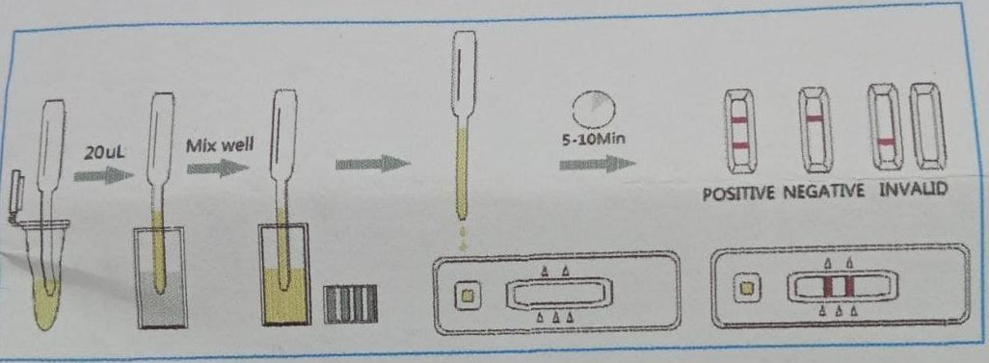
■ ИНТЕРПРЕТАЦИЯ РЕЗУЛЬТАТОВ
- Положительный (+): Наличие как линии «C», так и линии зоны «T», независимо от того, является ли линия T четкой или нечеткой.
- Отрицательный (-): отображается только чистая линия C. Нет Т-образной линии.
- Недействительно: в зоне C не появляется цветная линия. Независимо от того, появится ли линия T. ■ МЕРЫ ПРЕДОСТОРОЖНОСТИ
Перед проведением анализа все реагенты должны быть комнатной температуры.
Не вынимайте тест-кассету из пакета до непосредственно перед использованием.
Не используйте тест после истечения срока его годности.
Компоненты в этом наборе были проверены контролем качества как стандартная порционная единица. Не смешивайте компоненты из разных партий.
Все образцы потенциально заражены. С ним нужно обращаться строго в соответствии с правилами и положениями местных штатов.
■ ОГРАНИЧЕНИЕ Тест
Canivet Bogibsoni Ab предназначен только для ветеринарной диагностики in vitro. Тест может иметь некоторую перекрестную реактивность с другими видами Babesia, такими как Babesia vogek Babesia. Изучение этого теста на других видах Babesia ограничено. Все результаты следует рассматривать с другой клинической информацией, доступной ветеринару. Предлагается применить дополнительный подтверждающий метод, такой как ПЦР, когда был получен положительный результат.

